**متوسطة15 جانفي 1956 بالرباح السنة الدراسية: 2017/2018**

**المستوى:ثــالثة متوســــــــط المدة: ســـــــــاعتـــــــــــــان**

***الاختبار الثاني في مادة الرياضيات***

التمرين الأول**: (**4 **نقاط )**

1) أنشر ثم بسط العبارتين التاليتين :





2) استنتج تبسيطا للعبارةG حيث : E – FG =, ثم أعط قيمتها من أجل *x* = 0 .

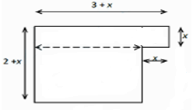التمرين الثاني : (4 نقاط)

*في الشكل المقابل يمثل $x$ الطول بـ :cm*

1. *أوجد كلا منP وS محيط ومساحة الشكل بدلالة $x$.*
2. *أحسب S من أجل $x=5 cm$.*

التمرين الثالث : (4نقاط)

ثمن تلفاز *15000DA* ، خفض بـ *10%* وبعد مدة من التخفيض ارتفع سعره بـ *10%*.

1. ما هو ثمن التلفاز بعد التخفيض؟
2. ما هو الثمن الجديد للتلفاز؟

**الوضـ[الإدماجية ]ــعية: ( 8نقاط)**

الجزء الأول:

الجدول التالي يمثل كمية البنزين المستهلكة لسيارة حسب مسافتها المقطوعة :

|  |  |  |  |  |
| --- | --- | --- | --- | --- |
| **24** | **18** | **12** | **6** | **كمية البنزين بـ : (L)** |
| **200** | **150** | **100** | **50** | **المسافة المقطوعة بـ : ($km$)** |

1/ مثل معطيات الجدول في معلم حيث:(على محور الفواصل : كل 50Km مربعين ، محور التراتيب : كل 6L مربعين).

2/ من خلال التمثيل البياني هل الوضعية تناسبية ؟ برر .

3/ أحسب كمية البنزين اللازمة لقطع مسافة 530Km .

الجزء الثاني:

النسر الصياد من الطيور الجارحة تضاهي سرعته سرعة السيّارة ، يقطع مسافةkm 250 خلال ساعتان ونصفh) 2.5 )

1. 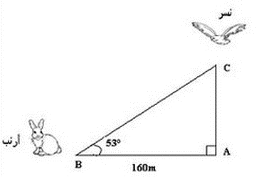أحسب سرعة النسر بــ : $km/h$.
2. أثناء تحليق النسر في الجو رأى أرنبا على الأرض كما يبينه الشكل المقابل :
3. أحسب بعد النسر عن الأرنب والممثل بالطول BC .
4. أحسب بعد النسر عن الأرض والممثل بالطول AC.
5. أحسب الزمن الذي يستغرقه هذا الطائر للإمساك بالأرنب بالدقيقة ثم بالثانية .

( نأخذ : $COS 53°=0.6$)

Belhocine : <https://prof27math.weebly.com/>

الصفحة 1/1 أساتذتكم يتمنون لكم التوفيق